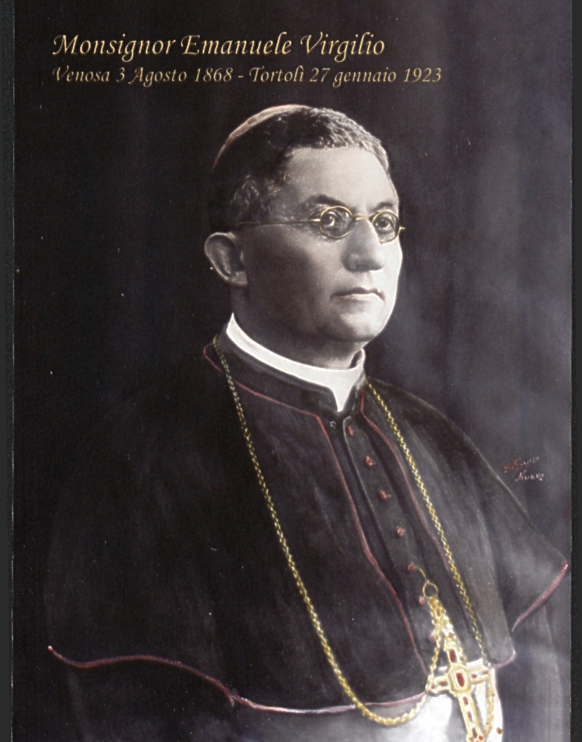

MONSIGNOR VIRGILIO E LA SUA OPERA.
1^ parte

Testo tratto da “DALLE STORIE DELLA STORIA”.
Ricerca storico sociale realizzata con gli alunni della classe IV^B della scuola Elementare di Tortolì 1°Circolo con la cura dell’insegnante Maria Teresa Còda, rielaborazione in veste radiofonica di Giulio Cesare Mamèli.

Narratore
Siamo gli alunni della 4^ B e già dai primi mesi di quest’anno scolastico abbiamo iniziato una ricerca su Monsignor Virgilio e la sua opera. Sono stati portati in classe libri e riviste che parlano di lui, e intervistato parenti e anziani alla ricerca di notizie. Di Monsignor Virgilio noi sapevamo solo che a Tortolì c’è un grande viale dedicato a lui. Ora, dopo aver letto, scritto e parlato di lui con i suoi parenti e con persone che conoscevano bene la sua storia, vogliamo cercare di comunicare a voi ciò che abbiamo capito di questo straordinario uomo che ha tanto voluto bene al nostro paese. Vi racconteremo la sua storia in parte usando la lingua italiana, in parte con l’aiuto di qualche scenetta in sardo-tortoliese che era il mezzo col quale si esprimevano le persone in quel periodo.

Giulio
E’ stato scritto e ripetuto più volte che chi arriva in Sardegna, spesso piange due volte: quando arriva e quando parte. Monsignor Virgilio probabilmente non ha pianto nè quando è arrivato né quando ha dovuto lasciare la Sardegna perché chiamato dal Padre Celeste, ma non c’è alcun dubbio che si sia innamorato dei sardi e della loro Terra, senza commettere peccato. Probabilmente sarebbe stato un peccato se non li avesse amati entrambi, al punto di dedicarsi interamente ad essi per tutto il resto della sua vita.

E il popolo, che lo ha amato a sua volta, non lo ha mai dimenticato, perché egli vive ancora non solo nei luoghi che lo hanno visto in prima linea in difesa del popolo, ma nel cuore della gente che è orgogliosa di averlo avuto con sé, come vescovo e come uomo.

Narratore
Monsignor Emanuele Virgilio era nato a Venosa in Basilicata il 3 Agosto 1868. a 23 anni fu ordinato sacerdote e nominato insegnante di lettere presso il seminario di Venosa. Ben presto divenne rettore dello stesso seminario. Nel maggio del 1910 il Papa Pio X lo nominò vescovo e a novembre dello stesso anno gli fu assegnata la Diocesi d’Ogliastra.
Monsignor Virgilio impiegò un paio di giorni per arrivare a Tortolì e si rese subito conto del nostro isolamento.
Narratore
La gente di Tortolì incontra la sorella del vescovo Virgilio.

MARIUCCIA
Buongiorno, buongiorno abui seis andendu?

GRASSIEDDA
Seus andendu a crèsia nos’anti nau ca es lòmpiu su Monsignori nou.

ANNETTA
Nos’anti finzas nau ca_ddi nanta Monsignor Manueli Vergiliu e benit de continenti.

MARIUCCIA
De cali parti de continenti?
GRASSIEDDA
Apu intèndiu ca benit de sa Basilicada, unu logu de sa bàscia Italia, sa idda mi parit ca si narat Venosa.
ANNETTA
Nos’anti contau ca esti un òmini meda scìpiu e ca esti impegnandusì po nos aggiudai.

MARIUCCIA
Spereus a beru chi nos_aggiudit po totu, poita no isciu pròpiu comente andai a_innanti; in custa idda in ci adi tropu necessidadi.

ANNETTA
Castiai, castiai cudda sennora esti_sa sorri de Monsignori; es bennia a innoi cun su fradi. Est fiuda, miserina!
GRASSIEDDA
Deu dda tzèrriu ca da ‘ollu intendi. Signora, signora a si avvicini unu pagu.

LAUDOMIA VIRGILIO
Buongiorno, volete parlare con me?

Narratore
Le donne di Tortolì, come avveniva nella quasi totalità dei paesi sardi, non avendofrequentato la scuola, parlavano un italiano improvvisato e zeppo di parole sarde italianizzate.

GRASSIEDDA
Sì, sì, ci arraconti calincuna cosa del fratello suo Monsignor Virgilio. Essa è arrivata per istare con esso vero?

LAUDOMIA VIRGILIO
Sì, non poteva venire da solo e quindi sono venuta io con una nipotina. Io penserò a tutto ciò che c’è da fare in casa e lui penserà alla chiesa e ad aiutare la gente di questi paesi.

MARIUCCIA
Certo le arrisurta un sacrificio a restare in qua dove non riconosce a nemus.

LAUDOMIA VIRGILIO
Son venuta volentieri! Poi mi raggiungerà qualcuno dei miei figli. Prima però dobbiamo sistemarci bene.

ANNETTA
In ci avete dei figli! E chi ve li custodia?

LAUDOMIA VIRGILIO
Li tengono mia madre e mio padre. Siamo una grande famiglia e ci aiutiamo l’un l’altro. Quello che è importante ora, è che mio fratello riesca ad aiutare la popolazione di Tortolì e dei paesi vicini, come ha fatto con quella di Venosa.

GRASSIEDDA
Cosa in_ci ha fatto a Venosa? Cosa in_ci ha fatto per li poveri?

LAUDOMIA VIRGILIO
A Venosa prima insegnava lettere al seminario; scriveva lui molti libri per i ragazzi; poi è diventato rettore. Aiutava la popolazione a vincere la miseria trovando per loro il lavoro adatto e soprattutto dicendo ai contadini come coltivare i terreni per avere più raccolto.

MARIUCCIA
Ma…in_ci facieva tutto alla sola o in_ci aveva calincuno che lo aggiudava?

LAUDOMIA VIRGILIO
Aveva due amici intelligenti e preparati che come lui cercavano di far uscire dalla povertà la popolazione di Venosa e dei dintorni. Il loro nome è Saverio Nitti e Giustino Fortunato.

ANNETTA
Voi in_ci pensate che in ci farà anche per noi tortoliesi calincuna cosa buona per ci fare stare meglio di come siamo? E incomente nci arriuscirà?

LAUDOMIA VIRGILIO
Io credo che chiederà alle persone giuste, a chi ci governa di dare una mano. Certo, non può fare tutto da solo….ma fidatevi, lui è bravo…saprà ben consigliare la gente a trovarsi il lavoro giusto. Fidatevi!

GRASSIEDDA
Grazie sennora! In_ci ha arracontato delle bone cose che ci incoraggiscono e in ci fanno speranzare che in per dopo vedemo un po’ di luce! E impoi anco Dio in_ci donnerà una mano a tutti nois. Grassia po totu ancora.

LAUDOMIA VIRGILIO
Grazie anche a voi, per me è bello parlare con la gente e ricordatevi, la mia casa è aperta a tutti. Arrivederci.

Narratore
Monsignor Virgilio si impegna per fare nascere il tabacchificio a Tortolì.

MONS.VIRGILIO
L’esperienza di Venosa mi è servita per aiutare anche questo popolo nobile della Sardegna. Ho ottenuto dallo stato la “Concessione” per coltivare il tabacco a Tortolì e l’autorizzazione per aprire un seminario agricolo ad Arzana. Ho già nominato il direttore del tabacchificio che dovrebbe venire da me ora…eccolo.

CANONIGU CORGIOLU
Monsignore ho parlato con i contadini di Tortolì. Tutti mettono a loro disposizione i loro terreni per coltivare il tabacco…sono ben felici e arriveranno qui tra poco.

MONS.VIRGILIO
Per il primo periodo lavoreremo il tabacco qui in seminario, poi costruiremo il tabacchificio.

CANONIGU CORGIOLU
Sì, molte donne mi hanno già detto di essere disponibili a fare le operaie. Per loro è quasi un sogno poter lavorare e guadagnare un po’ di soldi! Qui di soldi se ne vedono pochi…ecco arrivano i padroni dei terreni.

SERBADORI
Bona sera a totus. E-ita narat Monsignore? Su sèmini de su tabacu mi dd’at_a_donai po ddu arai a Zinnias?

CANONIGU CORGIOLU
Ehia, ehia. Fustis alleghendu pròpiu de cussu, bero Monsignore? Sàbadu custu at a erribai su sèmini e si-ddu divideus apena lompit.

SERBADORI
Apu giai aprontau is tueddas po su prantedu de su tabacu.

EUGENIU
Deu puru apu giai aprontau unu ortali de cincu etarus avvicinu de mari e i-ddu esti sa funtana cun s’abba chi venat de sempri. Giai no_at a prangi s’abba su tabacu!

MARIEDDU
Beni benìu siat, Monsignori. Finzas deu impari cun fradis mius teneus s’ortali prontu po su tabacu. Is terrenus de Tortolì funti bellus e in logu pranu. Ddue caminanta beni is bois e is cuaddus.

MONS.VIRGILIO
Non ho dubbi. Qui siete tutti contenti di poter lavorare e chi ama il lavoro è una persona “nobile”. Ora vi lascio perché ho un impegno; voi organizzatevi il lavoro.

Narratore
Monsignore se ne va e lascia gli altri a mettersi d’accordo.

SERBADORI
No mi parit mancu beru ca luegu eus a portai in manus su sèmini de su tabacu. Chi Deus nos_aggiudidi ca_ndi teneus pròpiu abbisòngiu.

EUGENIU
A mei puru no mi parit mancu beru ca eus a podi godangiai calincunu soddu. Mancai i-nc’ap’a arrenesci a mi fai frabbicai unu_’nconi di ‘omu.

MARIEDDU
M’anti narau ca chi sa folla es prus manna e bella dda fàinti de primu scelta e s’idda pàganta beni. Aici, chi godàngiu callincunu francu, ocannu chi enit mi pozzu coiai cun Mariannichedda. Tanti est pagu bella puru!
SERBADORI
E…non cùrgias meda ca sa folla da podinti fai finzas de segunda, terza e quarta categoria. Mancai dda cunsidèrinti de segunda categoria i-nc’asi arrenesci e-totu a ti coiai. Chinonu ti fais donai un aposentu de babbu tù e ti còias.

CANONIGU CORGIOLU
Eis_a_biri ca Deus nos’at aggiudai e at andai totu beni; finzas is fèmminas pòdinti aggiudai infilendu sa folla e apichendu is filaris in is telàius po dda sicai. Poi anti a podi traballai in su stabilimentu sceberendu sa folla a segunda de sa mannària.

EUGENIU
Custu beranu cumenzaus a arregolli sa canna po fai is telàius e nci ‘òllinti cincu o ses cannas po dogna telàiu.
MARIEDDU
Deu de canna in di tèngiu meda in cussu ortaleddu a-àvicinu de s’errìu Foddeddu. I-ndi tèngiu finzas poi is atrus.
SERBADORI
A mei mi parit giai de biri su vapori carrigu de cascias partendu de Portu po andai a Napuli. Mi parit unu bisu, custu traballu nou.

CANONIGU CORGIOLU
Ca nou, ca no esti unu bisu, ca est beru, custu traballu nou esti unu traballu seguru chi nos at a fai istai beni ebbìa.

EUGENIU
Parìciu dinnai depidi aciocai! Deu immoi non tèngiu mancu ispera ma soi fiduciosu ca in c’apu arrenesci a mi fai cussa omigedda.

MARIEDDU
Adi a lompi bellu dinnai! A sa genti i ddi praggit su fumòngiu e in sa frabica de Napuli anti a fai parìcias sigaretas, zigarrus e trinciau po pipas cun su tabacu tortoliesu.

SERBADORI
Fumai sennoris! Fumai su tabacu de Tortolì!

CANONIGU CORGIOLU
Ma narai, e-ita seis tochendusì totus de conca!

EUGENIU
Non seus ammachiendusì! Seus cuntentus de custa porta chi Deus nos adi abertu. Domu mia, domu mia non biu s’ora chi sias finìa!

MARIEDDU
Tabacu, tabacu in abbundànzia ca mi serbit po mi coiai! Viva Monsignori! Viva Monsignor Virgilio!

CANONIGU CORGIOLU
Andaus, andaus prima chi s’acabeis de ammachiai!

Giulio
Monsignor Virgilio, oltre che uomo di fede e di cultura, aveva un grande senso pratico e non si lasciava andare ai facili entusiasmi. Soprattutto non amava illudere il prossimo e per questo motivo credeva fermamente che solo il lavoro può ripagare le aspettative della povera gente. Ma questo lo vedremo domenica prossima, nella seconda parte del racconto.

